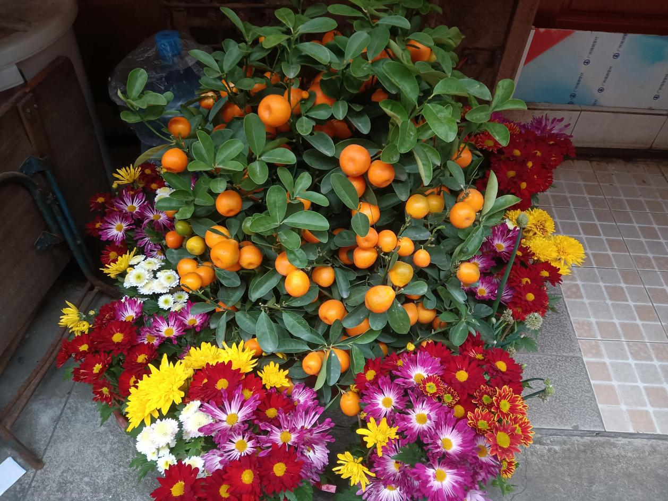

每每春节前一周，我们家都会举行一项家庭活动：一起逛花市挑选橘子树和花儿摆在家门口。通常是一大盆橘子摆在中央，象征着新的一年里大吉大利；鲜花为六或八盆，围绕着橘子排开，寓意着六六大顺，八方来财，人生像这几盆花儿一样绚烂。

